**NHẬP MÔN CÔNG NGHỆ THÔNG TIN**

**Bài 1: Thay đổi hình nên trên máy tính**

Bước 1: Click chuột phải lên màn hình desktop chọn Personalize

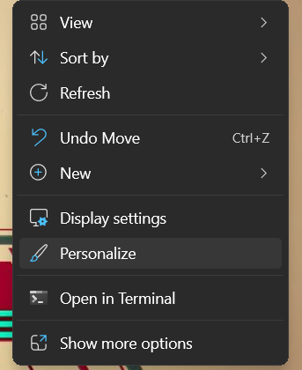

Bước 2: Chọn background

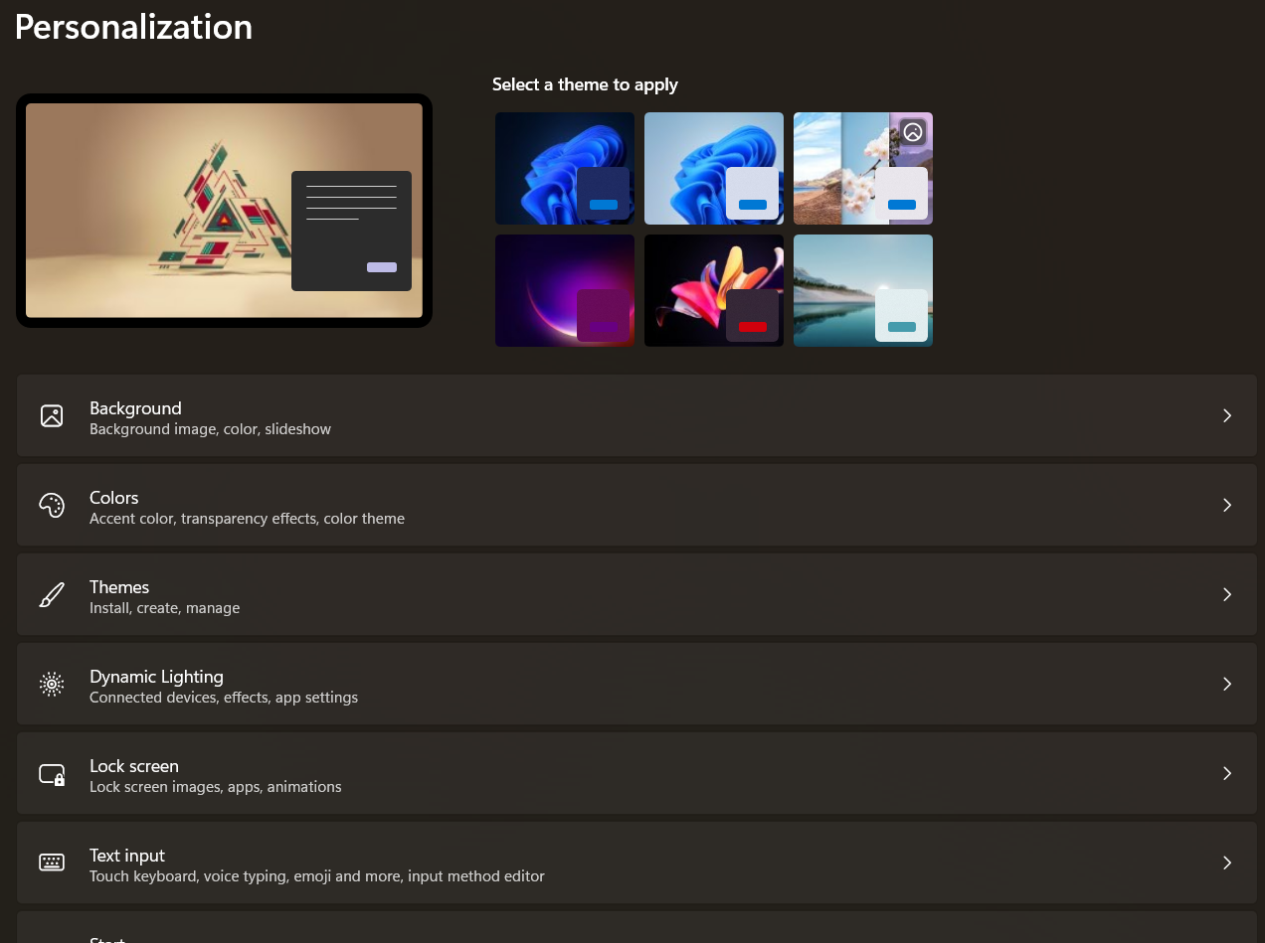

Bước 3: Chọn hình nền

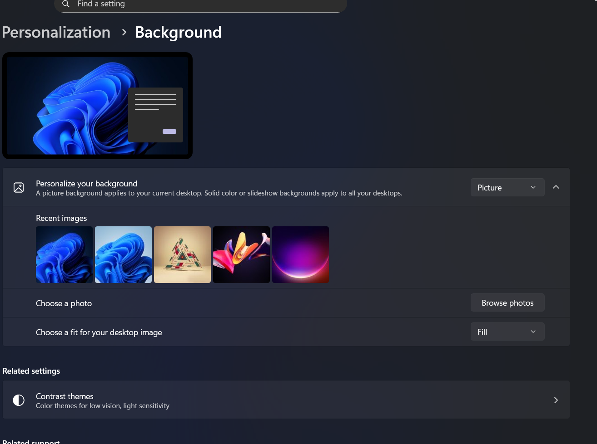

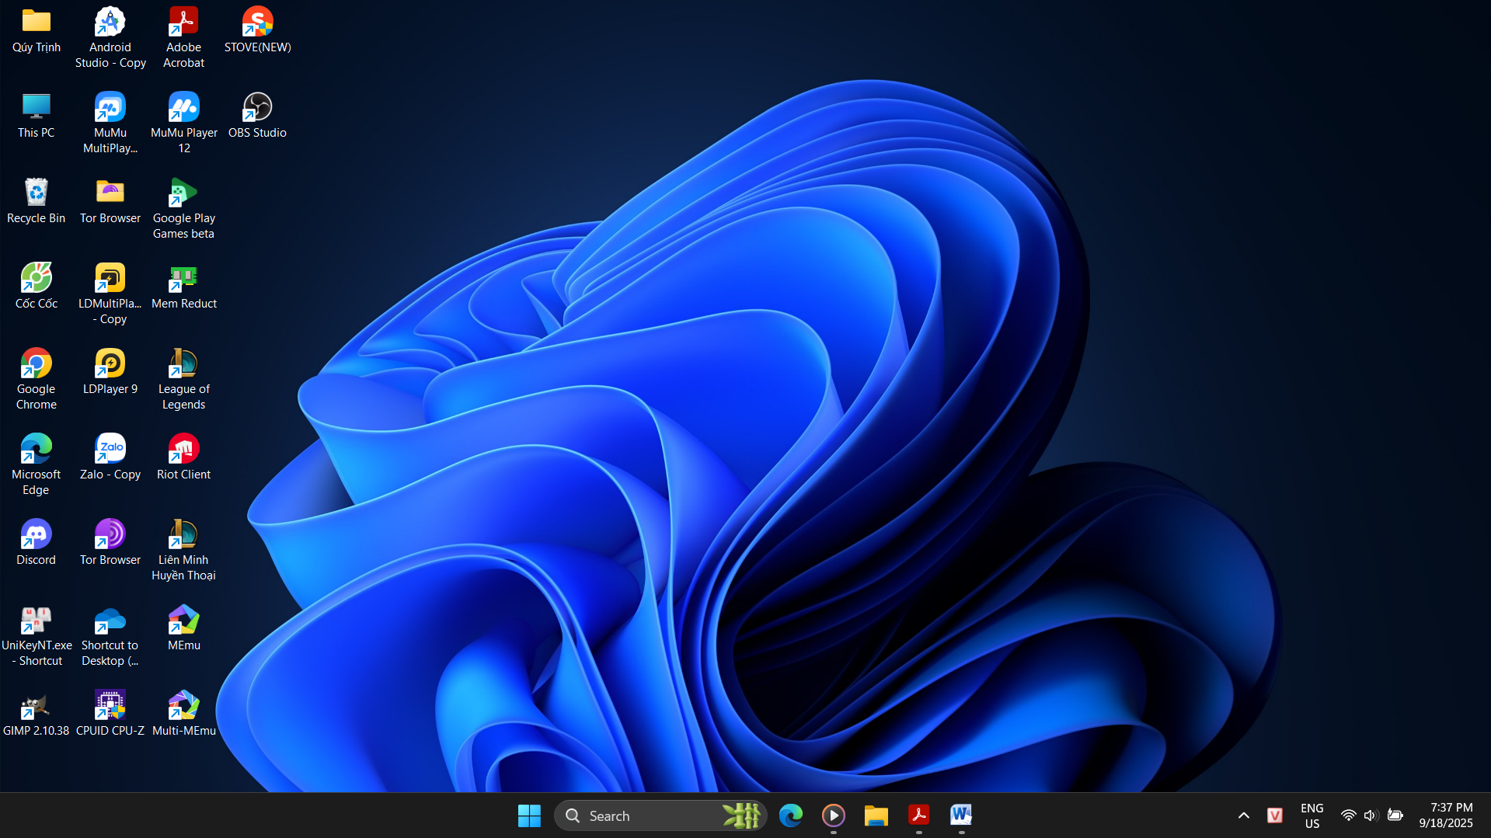

**Bài 2: Tạo thư mục học tập**

Bước 1: Click chuột phải chọn New Folder

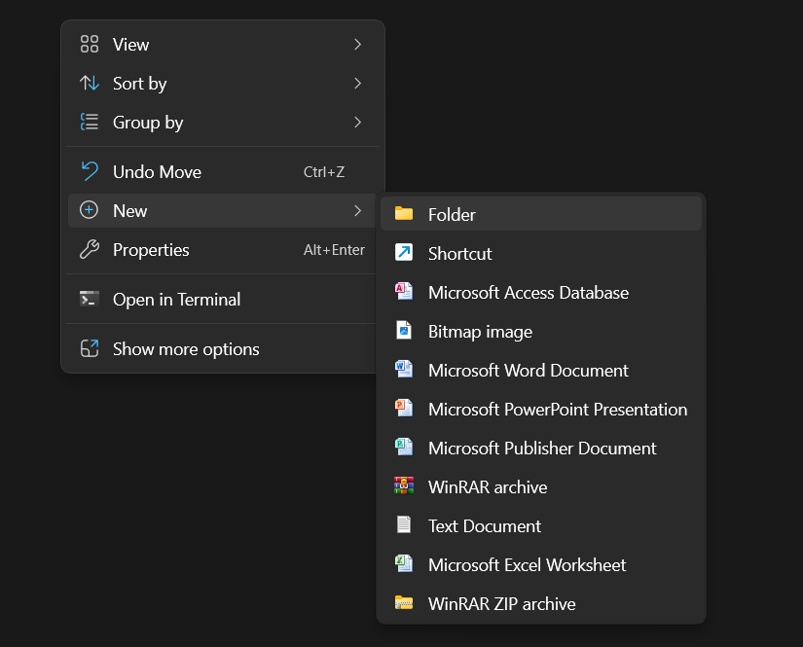

Bước 2: Đặt tên cho folder



Bước 3: Truy cập vào folder FPT Polytechnic tiến hành tạo thư mục con

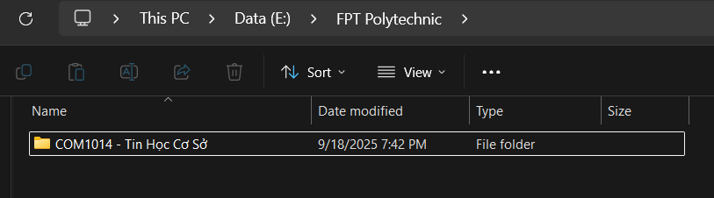

Bước 4: Trong COM1014 – Tin Học Cơ Sở tạo 1 folder tên File Labs

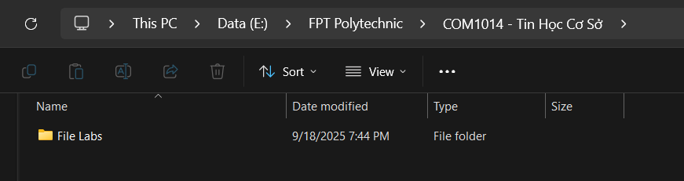

Bước 5: Download các bài lab của COM1014 trên lms.poly.edu.vn

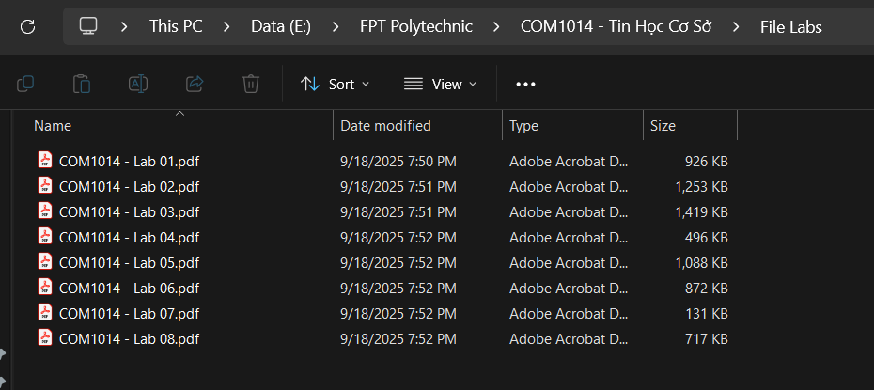

**Bài 3: Tạo 1 user trên máy tính**

Bước 1: Bấm vào biểu tượng Window s, sau đó chọn Settings

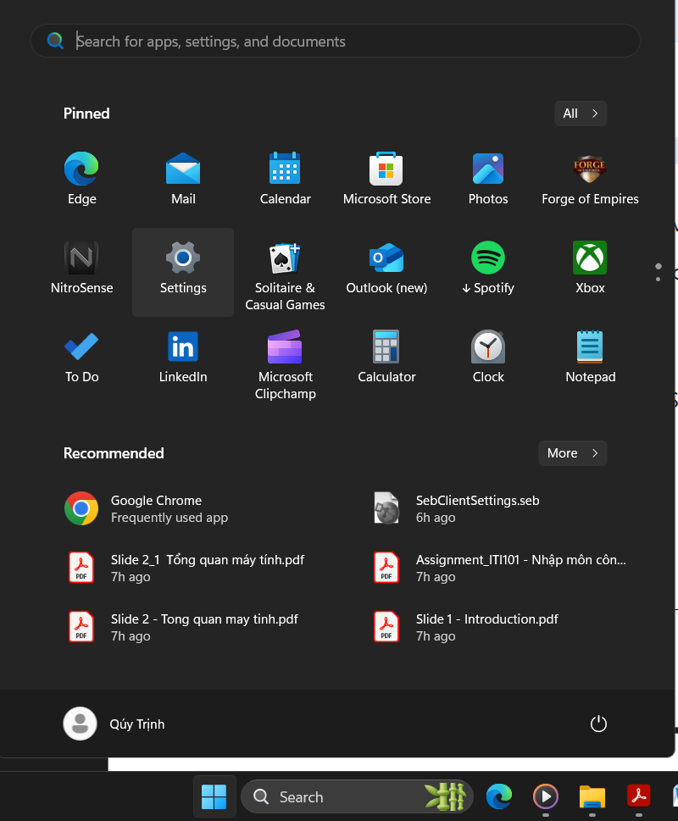

Bước 2: Chọn Accounts -> Other users

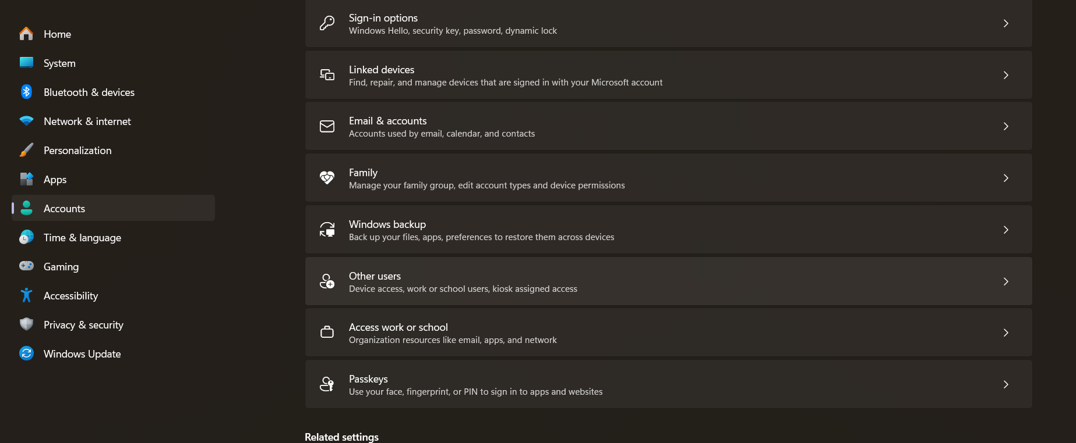

Bước 3: Chọn Add account

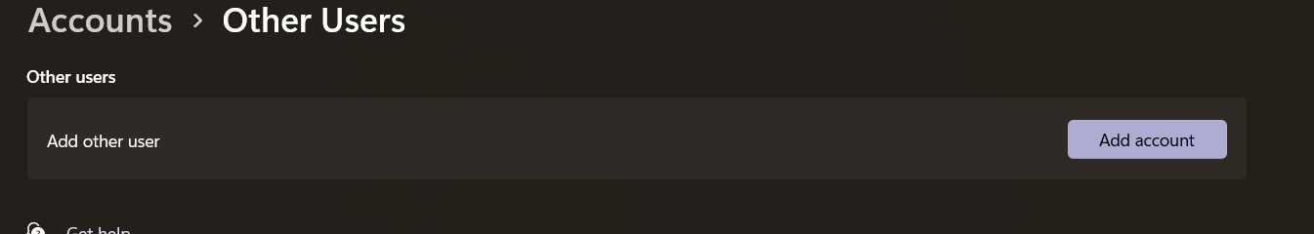

Bước 4: Chọn I don’t have this person’s sign-in information

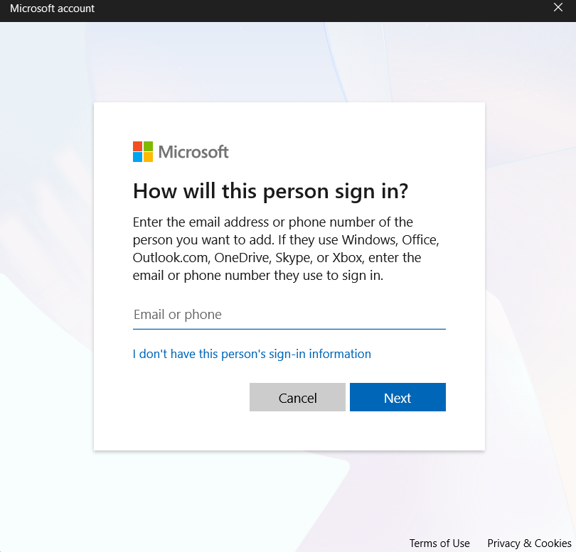

Bước 5: Chọn Add a User without a Microsoft account

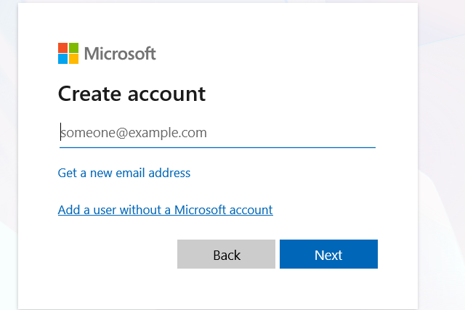

Bước 6: Nhập các thông tin sau đó chọn Next tạo tài khoản trên PC

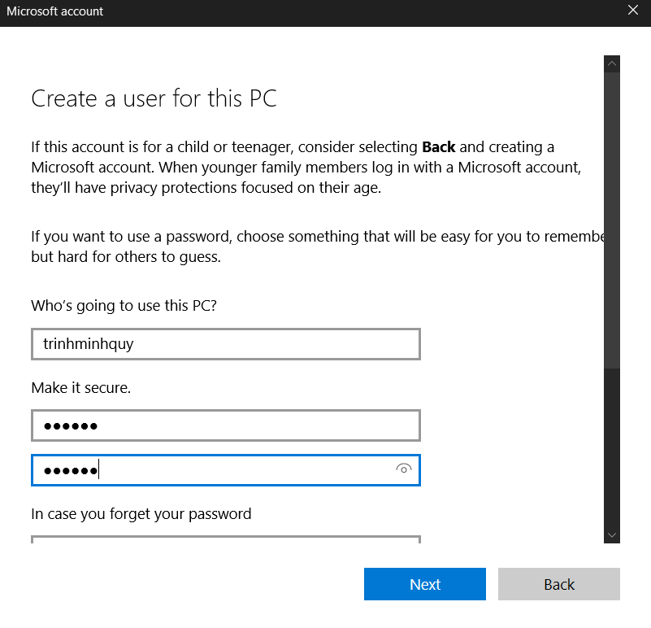

**Bài 4: Đính các phần mền vào taskbar**

Bước 1: Click phải lên phần mềm muốn đính vào taskbar và chọn Pin to taskbar

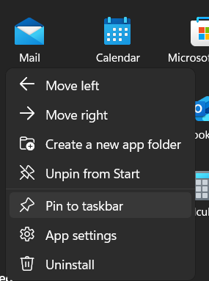

Bước 2: Muốn tháo phần mềm khỏi taskbar chọn chuột phải vào phần mềm trên taskbar chọn Unpin from taskbar

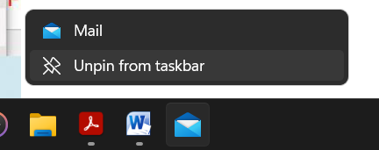

**Bài 5: Yêu cầu ẩn hiện toàn bộ icon ngoài Desktop**

Bước 1: Click phải chuột lên màn hình Desktop rồi chọn View → Show desktop icons

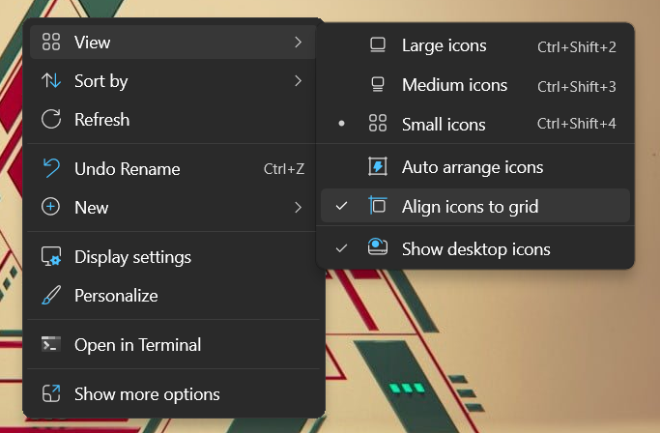

Bước 2: Muốn ẩn hiện This PC và Recycle Bin. Click phải chuột và chọn Personalize

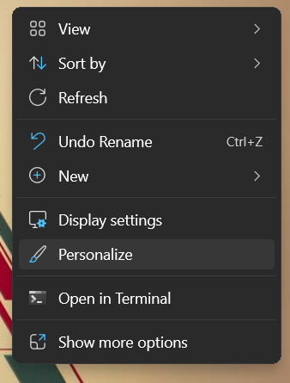

Bước 3: Chọn Themes

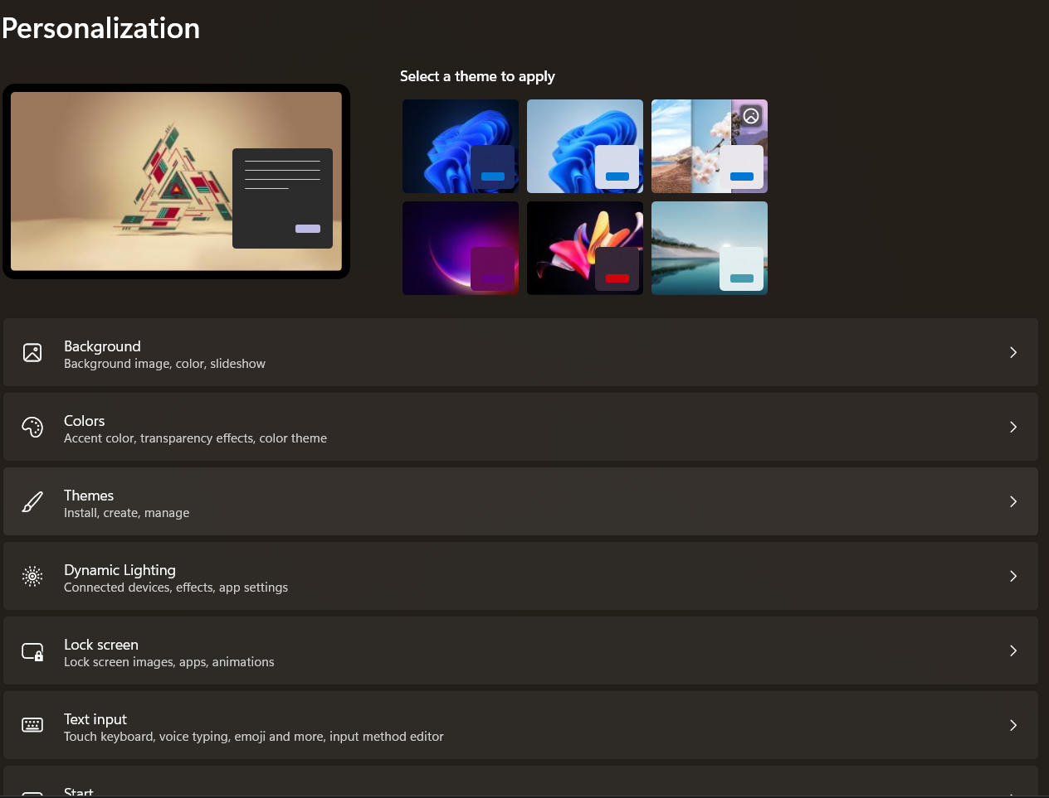

Bước 4: Chọn Desktop icon settings



Bước 5: Muốn hiện thì tích ẩn thì không tích icon đó

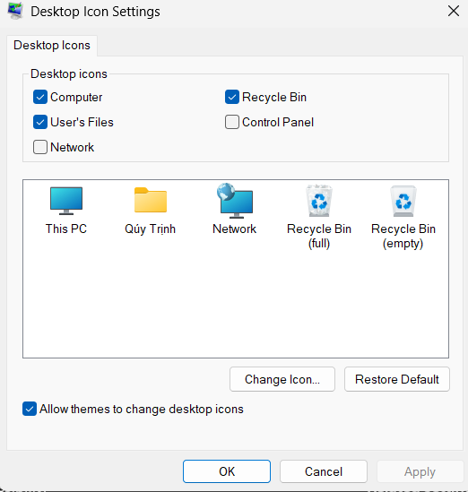

**Bài 6: Sử dụng các phím tắt**

1. Copy/Cut/Paste 1 file bằng phím tắt

Copy: Ctrl + C

Cut: Ctrl + X

Paste: Ctrl + V

1. Khóa máy tính bằng phím tắt: Logo Windows + L
2. Mở Run bằng phím tắt: Logo Windows + R
3. Mở My Computer (This PC) bằng phím tắt: Logo Windows + E
4. Đóng màn hình đang làm việc bằng phím tắt: Alt + F4
5. Ẩn/hiện tất cả màn hình làm việc bằng phím tắt: Logo Windows + D
6. Mở task manager bằng phím tắt: Ctrl + Shift + Esc
7. Mở Start Menu bằng phím tắt: Logo Windows
8. Di chuyển qua lại giữa các màn hình đang làm việc bằng phím tắt: Alt + Tab
9. Chọn 1 lúc nhiều tập tin bằng phím tắt: Ctrl + A hoặc Shift + mũi tên
10. Phóng to, thu nhỏ màn hình bằng phím tắt: Ctrl + (+/-)hoặc Windows + (+/-)
11. Đổi tên file/folder bằng phím tắt: F2
12. Tạo folder mới bằng phím tắt: Ctrl + Shift + N